Министерство науки и высшего образования Российской Федерации Федеральное государственное автономное учреждение высшего образования «Пермский национальный исследовательский политехнический университет»

ПНИПУ

**Лабораторная работа «Задача о восьми ферзях»**

Выполнил:   
студент группы РИС-23-1б   
Пичайкин Матвей Вячеславович

Проверила:   
доцент кафедры ИТАС   
О.А. Полякова

2024 г.

**Задача**

**Постановка задачи:**

Реализовать программу, в которой реализуется алгоритм расстановки 8 ферзей на доске 8х8 так, чтобы ферзи были расставлены в каждой строке и не «били» друг друга.

**Анализ задачи:**

1. Инициализация:

В `main` функции создается массив `queens` длиной 8, который представляет расположение ферзей на доске. Затем вызывается функция `Solve_Queens(queens, 0)` для начала поиска решения.  
  
2. Solve_Queens:

Эта функция использует рекурсию для поиска допустимого расположения ферзей на доске. Она начинает с первой строки (row=0) и для каждого столбца (col) в этой строке проверяет, является ли это местоположение безопасным с помощью функции `Is_Safe`. Если местоположение безопасно, ферзь размещается на доске, и функция вызывается для следующей строки (row+1).  
  
3. Is_Safe:

Эта функция проверяет, нет ли конфликтов между ферзями на доске. Она проверяет столбцы и диагонали между уже установленными ферзями и новым ферзем, который планируется разместить. Если находится конфликт, функция возвращает `false`, иначе `true`.  
  
4. Print_Solution:

Эта функция печатает расположение ферзей на доске в файл. У каждого файла есть уникальное имя (`Solution_1.txt`, `Solution_2.txt`, и т.д.). Перед записью финального решения также сохраняются все промежуточные состояния ферзей.  
  
5. Рекурсивный процесс:

При каждом рекурсивном вызове `Solve_Queens`, поиск продвигается на следующую строку, пока все 8 ферзей не будут размещены на доске (row = 8), после чего вызывается `Print_Solution` для сохранения конечного решения.  
  
Этот код позволяет рекурсивно итерировать через все возможные комбинации расположения ферзей на шахматной доске и сохранять все решения в разные файлы.

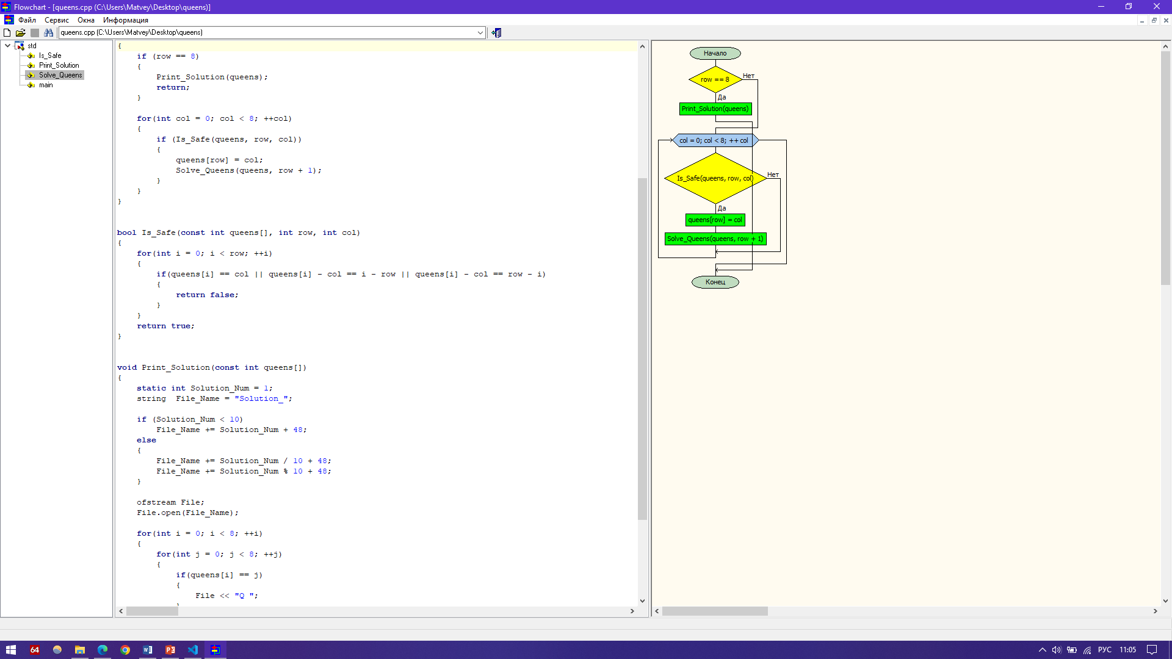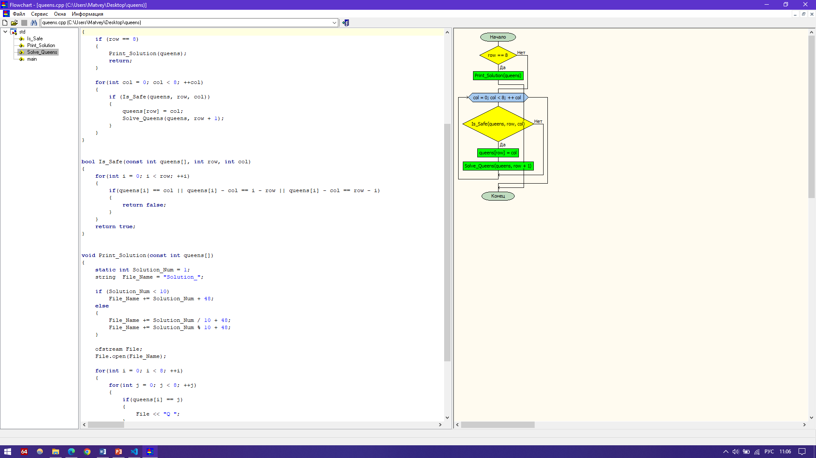**Блок схема:**

main Solve_Quenns

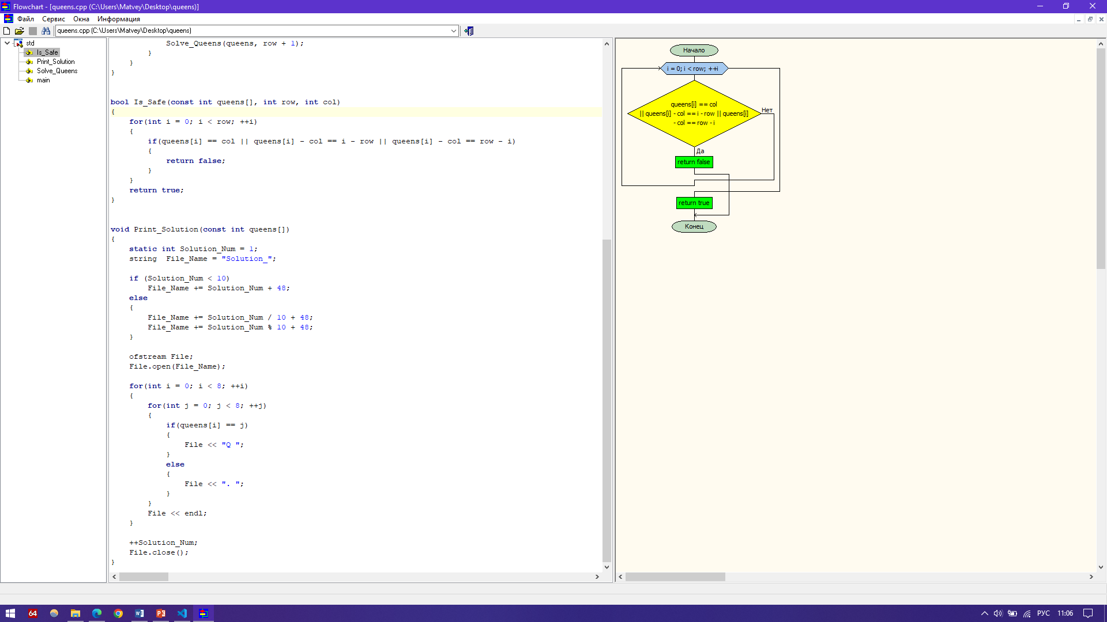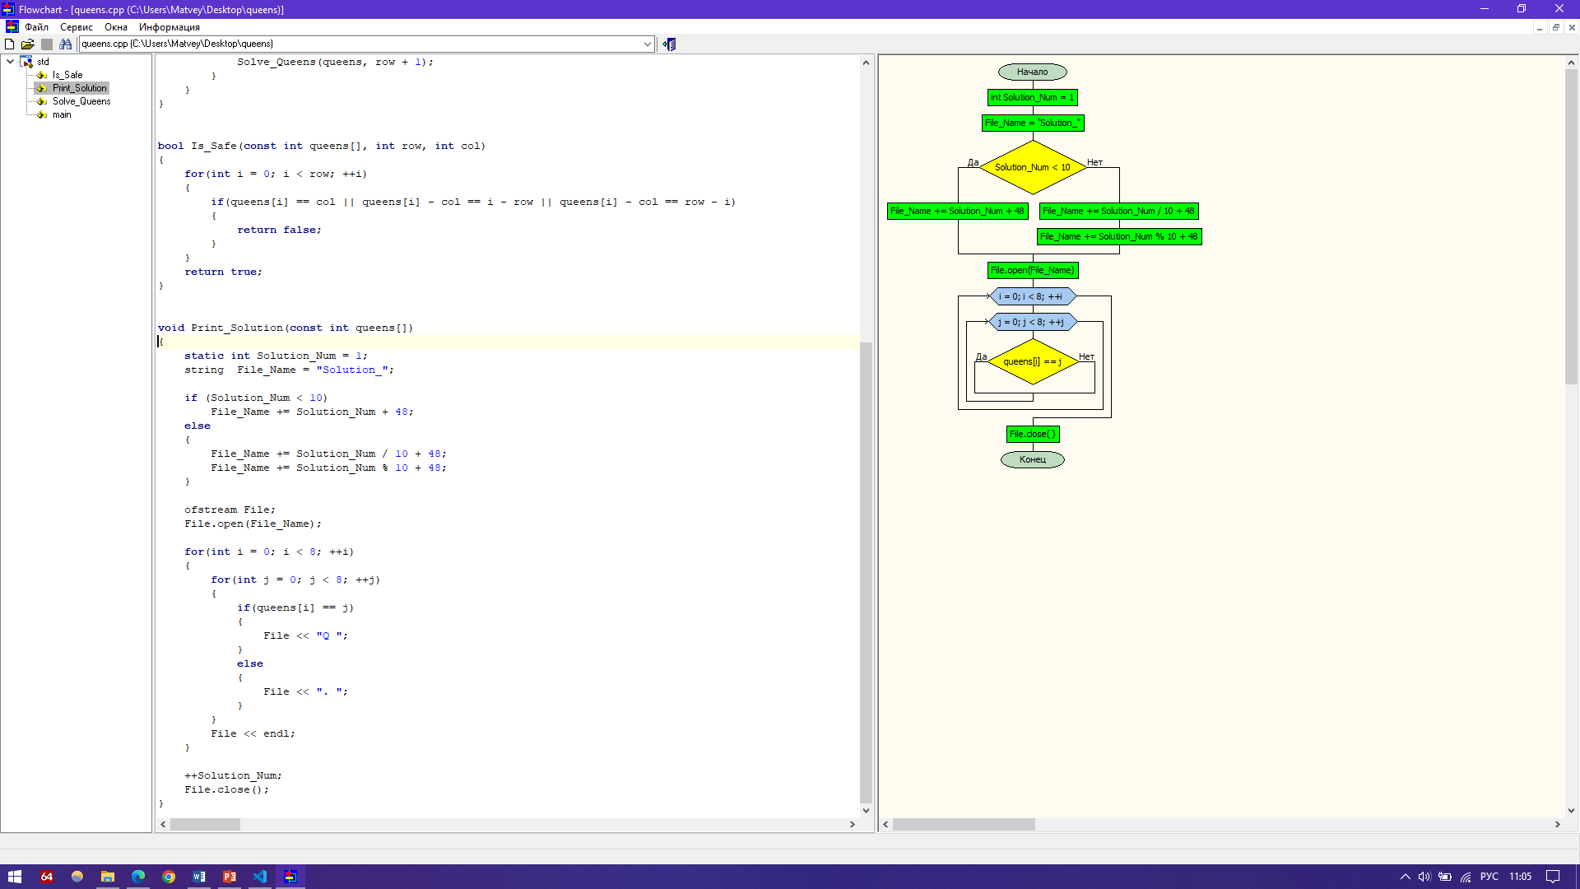Print_Solution Is_Safe

**Код:**

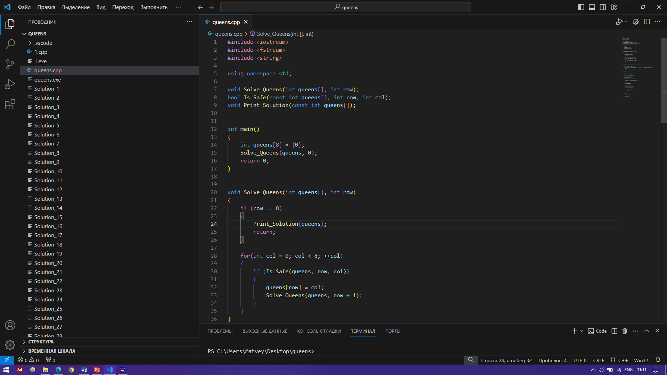

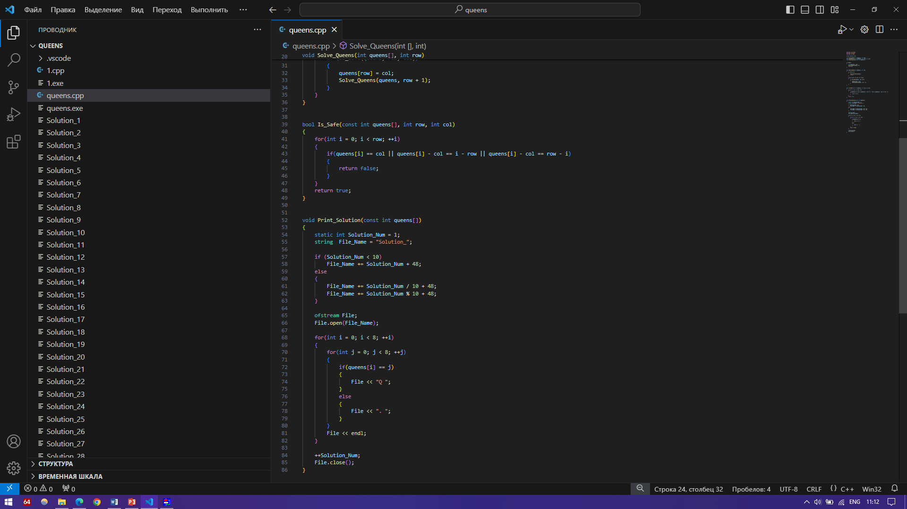

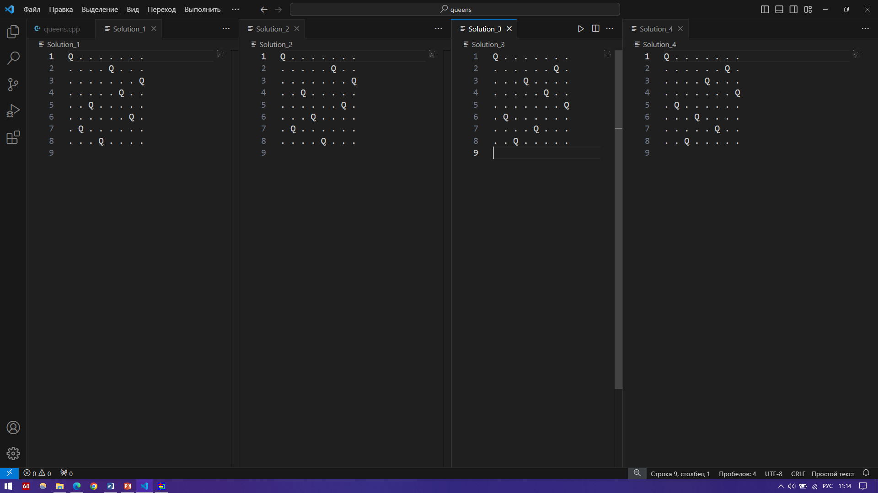**Вывод программы:**

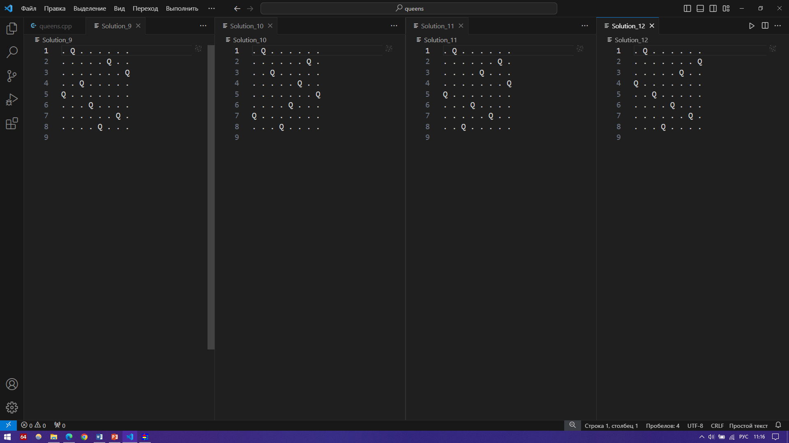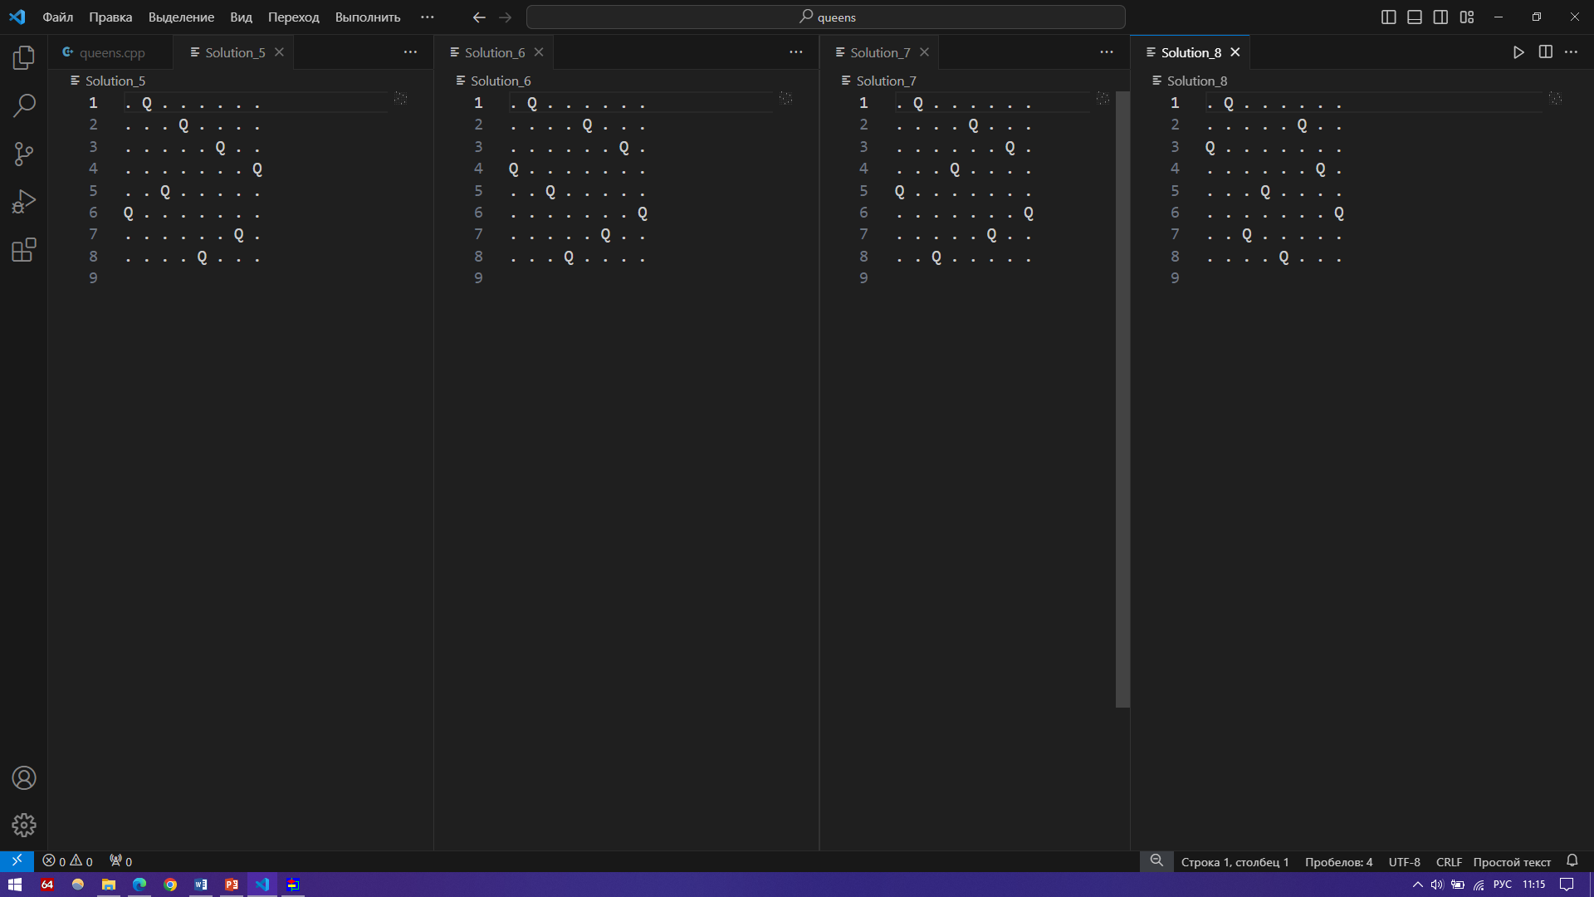

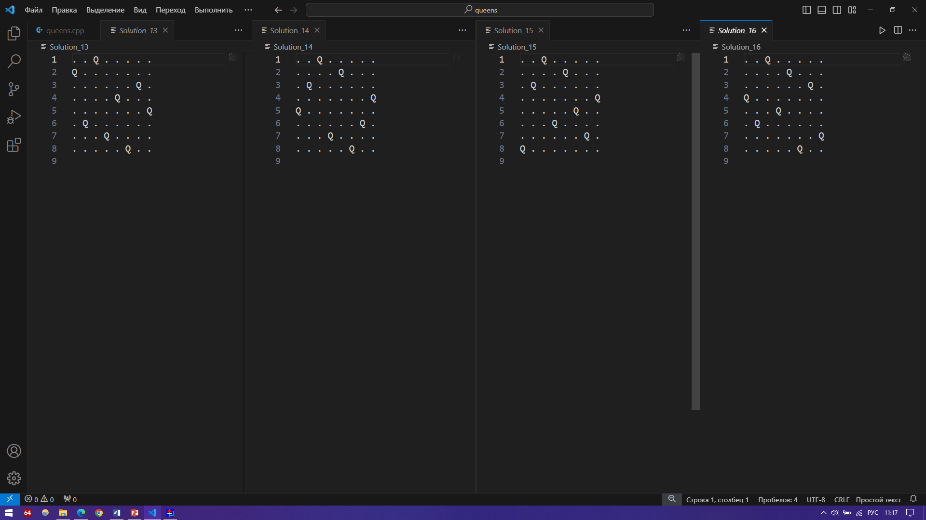

**Скрин из Github**

